Zadania dla klasy II
(27.04-3.05.2020)

Oto nowe karty pracy, na ten tydzień. Jeśli ktoś nie zrobił poprzednich, to bardzo proszę o uzupełnienie
i odesłanie mi zrobionych zadań. Będę czekać na nie. Część już dostałam i bardzo się z tego powodu cieszę.
Chciałabym, aby te zadania zostały przez Was robione w miarę systematycznie. Mam nadzieję, że otrzymam je do 3.05.2020 r.

- Oblicz.
10 - 6 = ….. 10 - 5 = …..
4 + 6 = ….. 10 - 1 = …..
8 + 2 = ….. 10 - 9 = …..
10 - 10 = ….. 3 + 7 = …..
10 - 7 = ….. 7 + 3 = …..
10 - 3 = ….. 10 - 2 = …..
5 + 5 = ….. 10 - 0 = …..
6 + 4 = ….. 2 + 8 = …..
10 - 4 = ….. 9 + 1 = …..
10 - 8 = ….. 10 + 0 = …..
1 + 9 = ….. 0 + 10 = ……

- Wpisz prawidłowe liczby w okienka
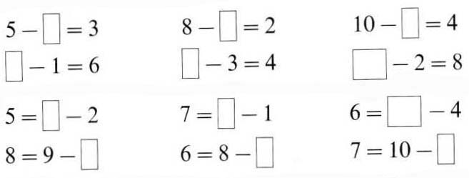.

- Przyjrzyj się ilustracjom i wykonaj działania. Wpisz wyniki.
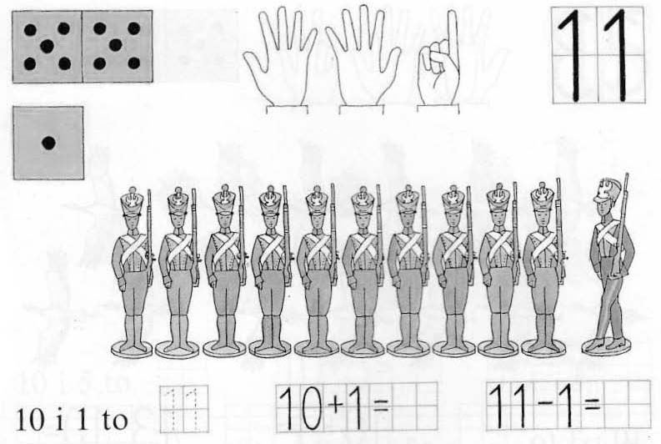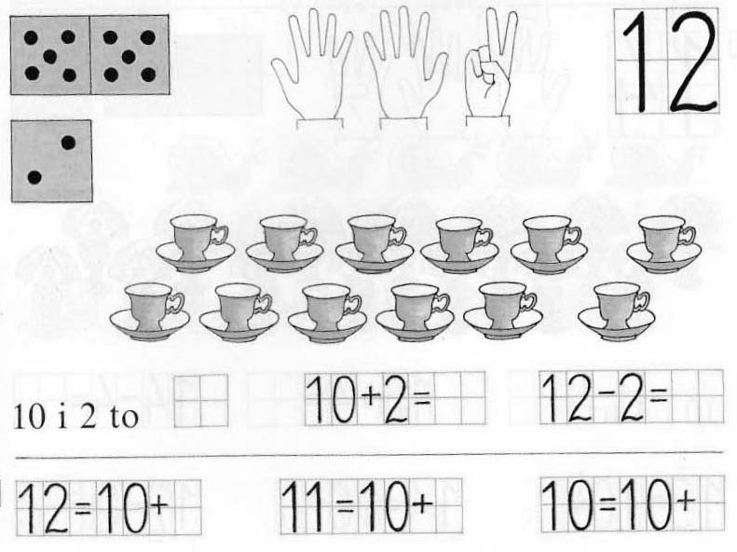

- Oblicz.
12 - 6 = ….. 5 + 6 = ….. 12 - 4 = ….. 7 + 5 = …..
8 + 3 = ….. 9 + 2 = ….. 12 - 5 = ….. 4 + 6 = …..
12 - 7 = ….. 7 + 4 = ….. 12 - 3 = ….. 3 + 6 = …..
- Wykonaj działania, odszukaj wyniki i pod nimi zapisz litery. Zapisz hasło.

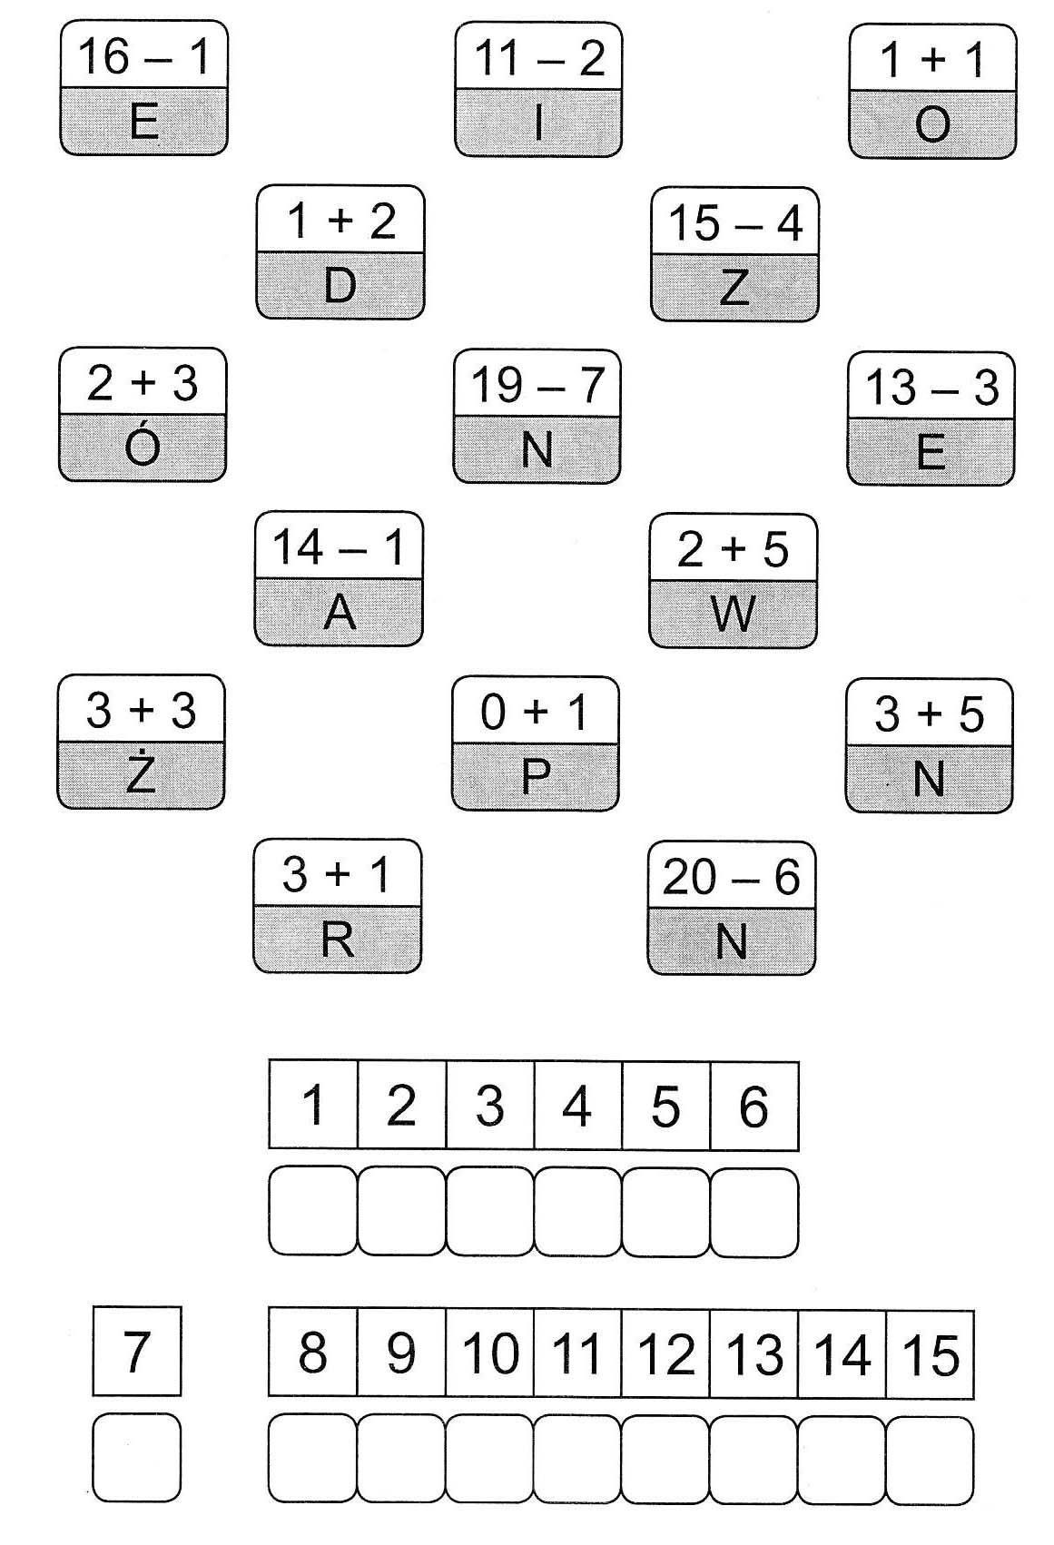

- Policz, ile poszczególnych mebli znajduje się na rysunku. Wpisz odpowiednie liczby w wyznaczone miejsca.

